OA9. Comprensión lectora.
OA14. Expresión escrita.
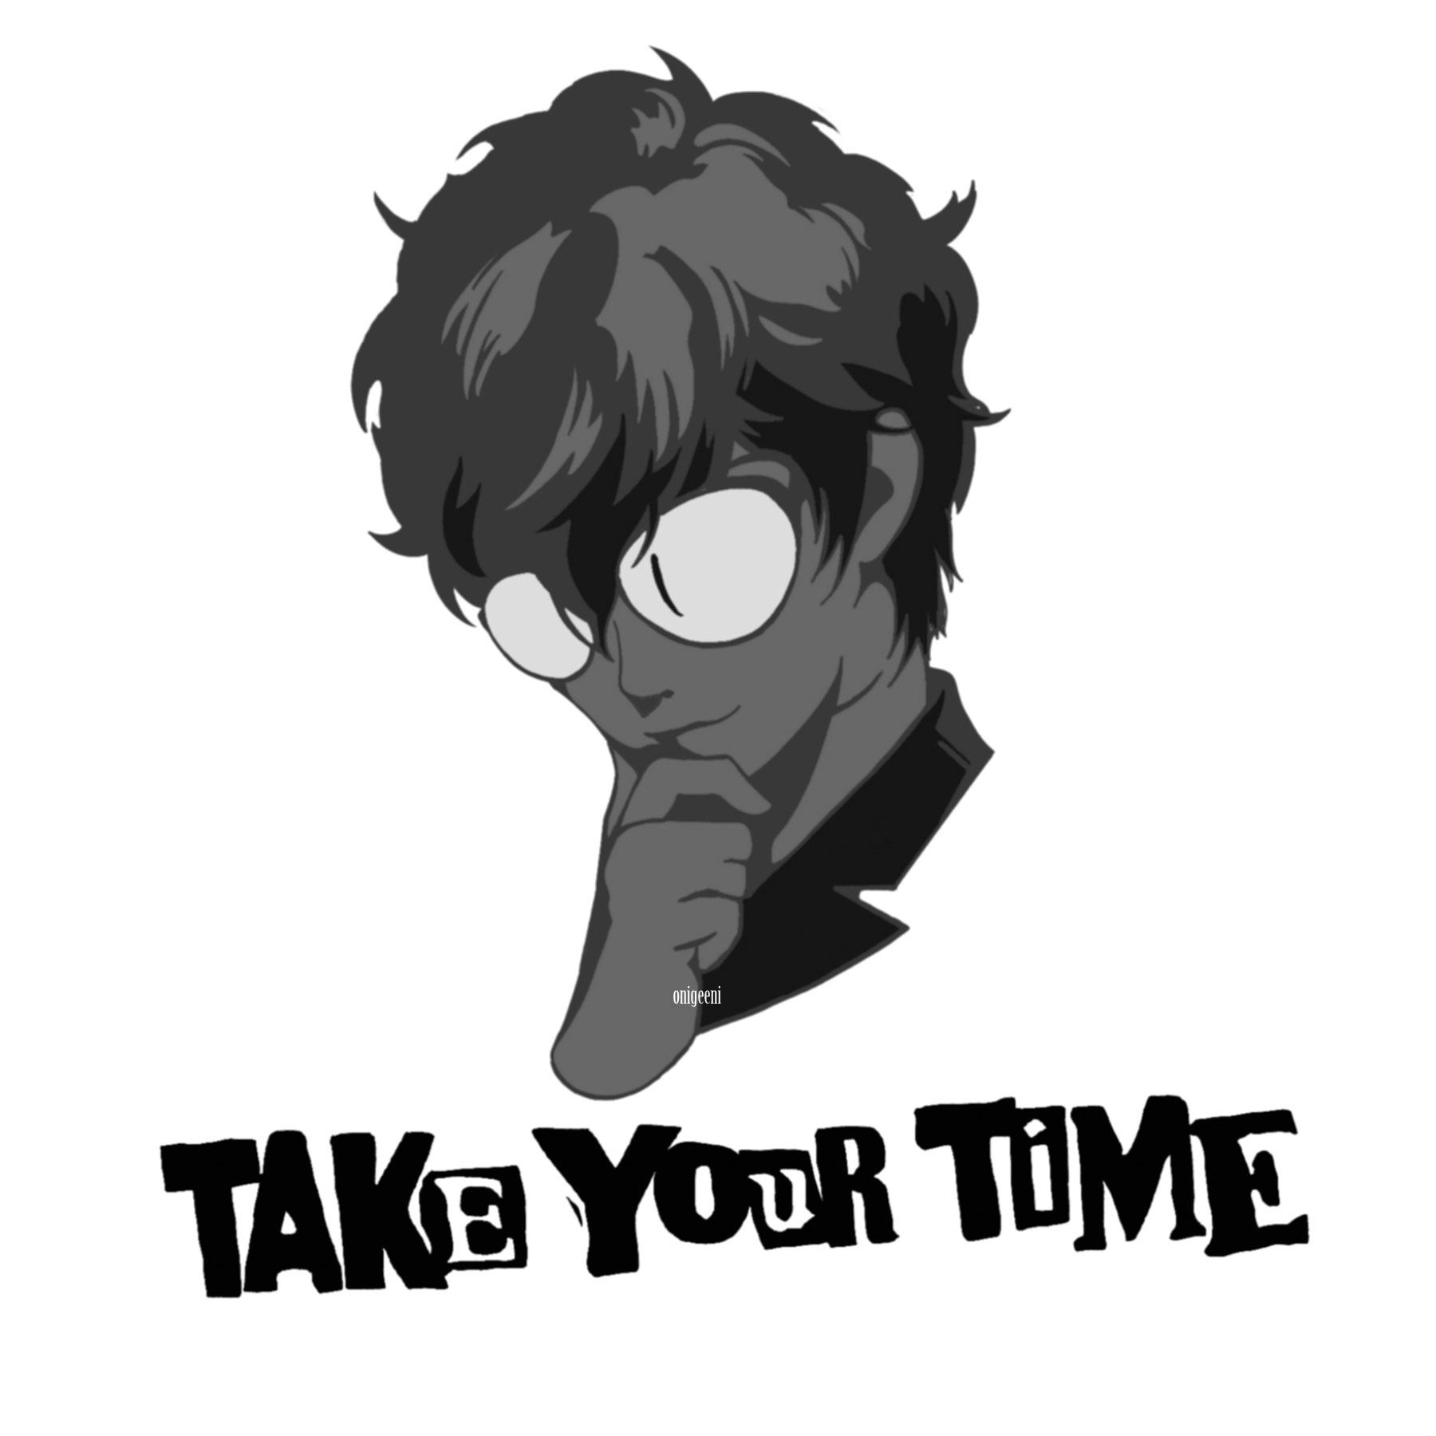
First name (nombre)______________________________
Last name (apellido) ______________________________
Date (fecha) _______________________________________
Class (curso, A ó B) _______________________________

DISCLAIMER: TODAS las actividades en esta guía pueden ser encontradas en el libro de actividades de su curso en las páginas indicadas.
- ACTIVITY BOOK, PAGE 4, ACTIVITY 1
[ENG] Skim the article. Then, complete the sentences with the correct word from the text.
[ESP] Lee el texto rápidamente. Luego, completa las oraciones con la palabra correcta del texto.

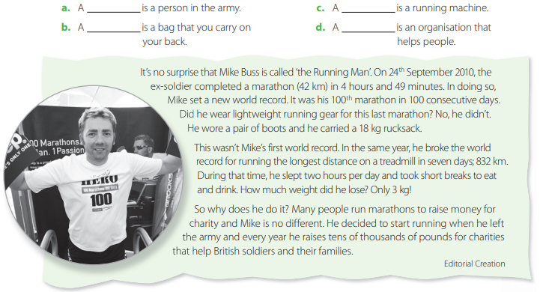

- ACTIVITY BOOK, PAGE 4, ACTIVITY 2
[ENG] Read the article again and decide if the sentences are True (T) or False (F). Correct the false sentences.
[ESP] Lee el artículo nuevamente y decide si las oraciones son Verdaderas (T) o Falsas (F). Corrige las oraciones falsas.
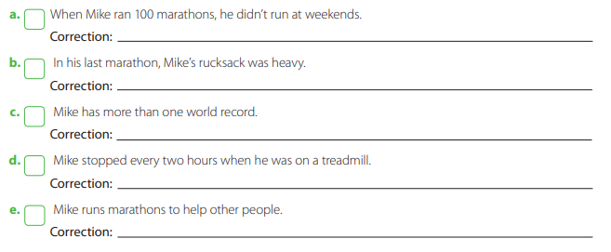

- ACTIVITY BOOK, PAGE 5, ACTIVITY 1
[ENG] Rewrite the sentences by making them negative. Do not change the tense.
[ESP] Reescribe las oraciones, haciéndolas negativas. No cambies el tiempo verbal.
